

*Nombre del Alumno: Jorge Iván Camas Hernández*

*Nombre del tema: desarrollo del niño y del adolescente*

*Parcia: segundo*

*Nombre de la Materia: enfermería del niño y del adolescente*

*Nombre del profesor: Alfonso Velázquez*

*Nombre de la Licenciatura: licenciatura en enfermería*

*Cuatrimestre: 5to cuatrimestre*

*Lugar y Fecha de elaboración*

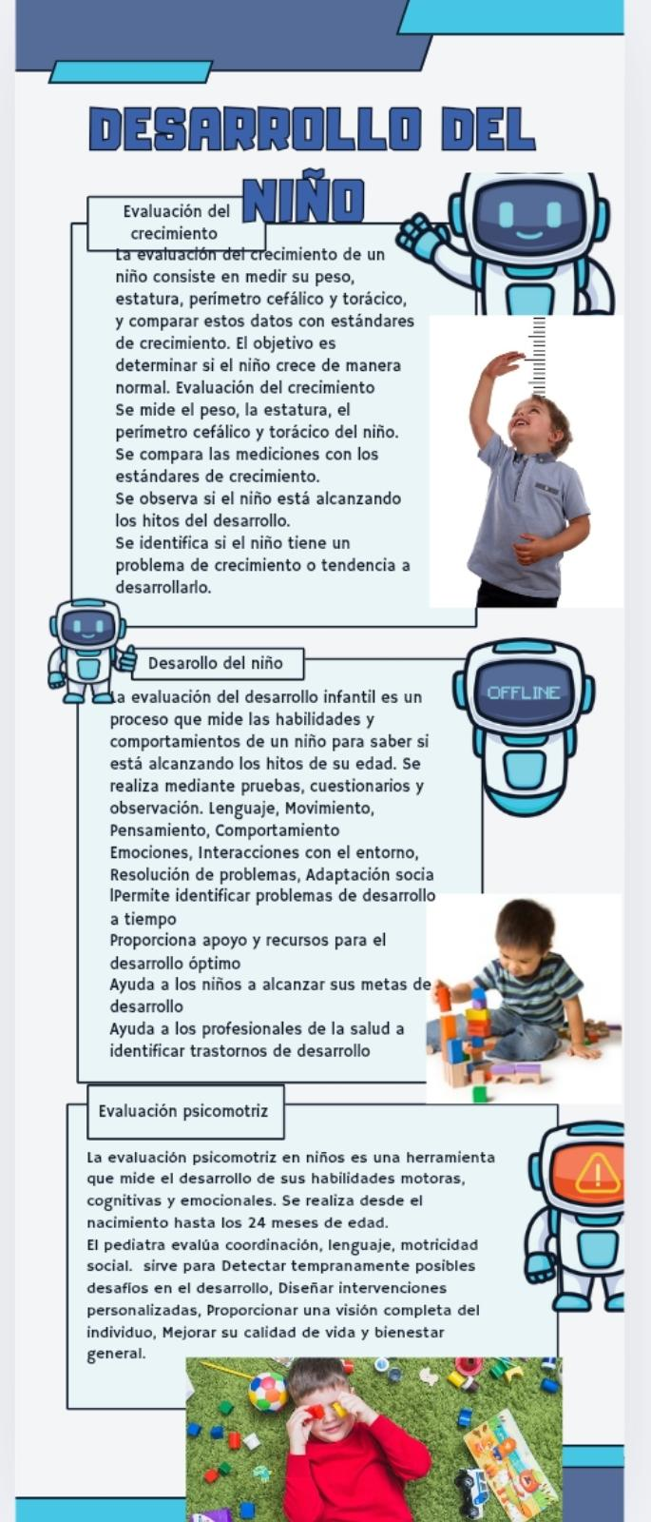

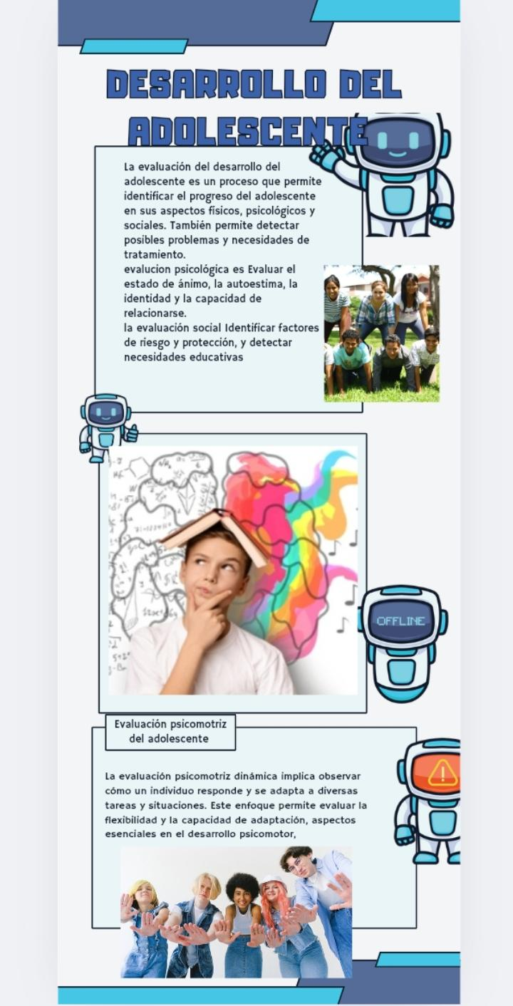

BIBLIOGRAFÍA

httpS://www.scielo.rg.mx

HTTPS://actapediatrica.rg.mx

HTTPS://www.medigrapihic.com

HTTPS://medlineplus.gob

HTTPS://alamedakits.org

HTTPS://www.unicef.org

HTTPS://CEPAL.edu.p

HTTPS://www.toptors.mx

HTTPS://www.agapap.org